中大工会〔2016〕172号

关于启用印章的通知

各分工会、直属部门工会、附属医院工会，产业集团工会：
从2016年12月30日起，正式启用“中山大学工会委员会中文系（珠海）直属部门工会”、“中山大学工会委员会数学学院（珠海）分工会”等印章。
特此通知。

附件：印模

中山大学工会委员会
2016年12月29日
附件：

印 模

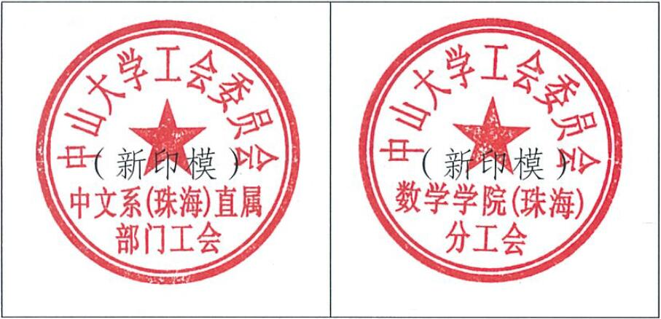

中山大学工会委员会 2016年12月30日印发

